**煤化工VOCs控排分析**

针对煤化工VOCs污染控制难题，介绍了煤化工VOCs排放现状和当前国内外管控措施，系统地分析了VOCs控制技术，论述了技术筛选与评价方法，提出了煤化工VOCs的减排思路。煤化工在各生产工艺环节排放大量VOCs，严重污染区域大气环境质量且危害人体健康，煤化工全工艺流程应落实清洁生产实现VOCs全过程管控，开展污染源调查，建立高分辨动态污染物排放清单，设立运行台账，实现源头减排，完善筛选与评价方法，形成最佳控制技术库。

当前，我国现代煤化工技术创新实现重大突破，示范工程取得显著成效，现代煤化工产业步入发展快车道，其对实现煤炭清洁利用目标、丰富化工原料来源、调整能源供应模式、保障国家能源安全等具有深远现实意义，但在现代煤化工各生产工艺环节中排放大量挥发性有机物(Volatile OrganicCompounds，简称VOCs)，对当前大气质量产生多重环境效应。VOCs作为PM2.5和O3重要前体物和参与物，其不仅能与SO2、NOx等发生光化学反应形成光化学烟雾，也能与大气中的?OH 和O3等强氧化剂反应生成二次有机气溶胶，严重污染区域大气环境且危害人体健康，因此煤化工VOCs安全高效控制与减排亟待解决。针对煤化工VOCs污染控制难题，本文综述了现阶段煤化工VOCs排放现状、管控措施、控制技术及筛选与评价方法，并对其减排提出了建议。

**一、煤化工产业发展背景**

**1、发展现状**

近年来，由于受到宏观政策引导和市场拉动作用，现代煤化工产业得到快速发展，大型装备制造能力显著提升，自主化率达到90%以上；气化、液化、甲醇制烯烃/乙二醇等技术工艺整体达到世界领先水平；煤化工基地化、园区化初具规模，相继布局形成蒙东、蒙西、新疆准东、新疆伊犁、宁东、陕北、云贵等产业集群区，有效提高煤炭资源集中利用程度，主要煤化工基地及其产业布局见表1。

表1 主要煤化工基地及其产业布局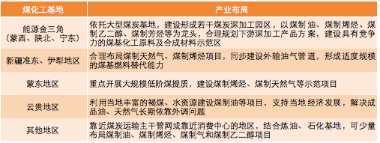

**2、发展趋势**

随着《煤炭深加工产业示范“十三五”规划》(国能科技〔2017〕43号)和《现代煤化工产业创新发展布局方案》(发改产业〔2017〕553号)等文件的相继颁布，现代煤化工产业发展定位清晰。“十三五”期间，煤化工产业进入升级示范阶段，将成为我国现代能源体系的重要组成部分。

据统计，2016年我国煤制油和煤制天然气产能分别达到658万t和31亿m3，预计2018年相应产能将增长至1026万t和79亿m3，未来5年若年均复合增长率分别按15.24%和46.19%估算，到2022年我国煤制油和煤制天然气产能将达到1810万t和362亿m3，2018-2022年煤制油及煤制天然气产量预测分析如图1和图2所示。

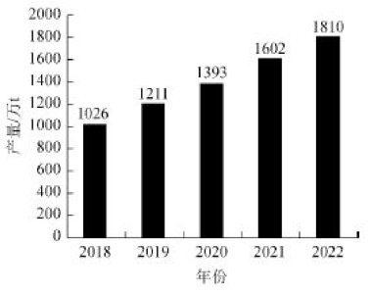

△ 图1 2018-2022年煤制油产量预测分析

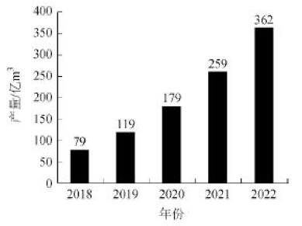

△ 图2 2018-2022年煤制天然气产量预测分析

**二、VOCs排放与管控现状**

**1、VOCs排放量估算及预测**

VOCs相比SO2、NOx等常规大气污染物具有成分复杂、种类繁多、来源广泛、涉及众多行业领域等特点，且排放类型以无组织为主，排放量难以核算。由于此前未将VOCs纳入环境监测体系，相关统计数据缺失，根据估算，2010年和2014年我国VOCs理论排放量约为1363万t和1700万t，年均复合增长率达到5.68%，预计2020年我国VOCs排放量将达到2466万t，可见VOCs减排形势严峻，2010-2014年VOCs理论排放量及2020年预测排放量如图3所示。

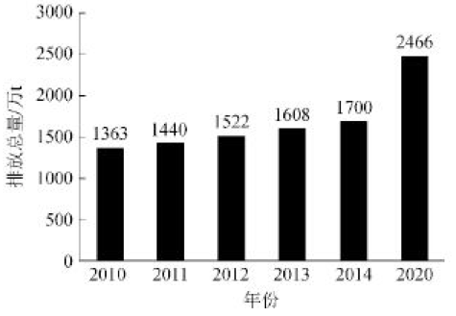

△ 图3 2010-2014年VOCs理论排放量及2020年预测排放量

**2、 煤化工VOCs排放现状**

煤化工作为VOCs减排重点行业，涉及气化、液化、炼焦以及低温干馏等诸多化学工艺，典型现代煤化工生产工艺如图4所示。

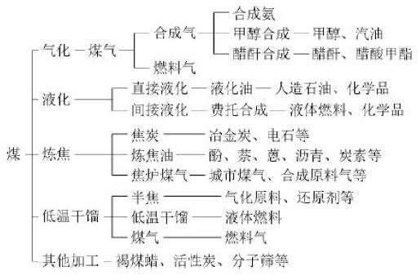

△ 图4 典型现代煤化工生产工艺

气化过程中产生的VOCs主要是由于结渣、火层倾斜等原因导致气化炉非正常停车，造成炉内大量气体逸散，此外在气化炉的卸压废气、粗煤气净化工序中的尾气、硫酚类物质回收装置的酸性气体以及氨回收吸收塔的排放气中VOCs含量也比较高。液化根据化学工艺可分为直接液化和间接液化，相比气化过程其VOCs产生量较少，但在液化原油及液化残渣中易挥发泄露VOCs。炼焦及低温干馏产生的VOCs一部分来自化学转化过程中未完全炭化的细煤粉及其析出的挥发组分、焦油、飞灰和泄漏的粗煤气，另一部分来自出焦时灼热的焦炭与空气接触生成的气态污染物，主要成分是苯系物、酚、氰、硫氧化物以及碳氢化合物等。

**3、 法律法规与政策体系**

美国、日本、欧盟等发达国家及地区对VOCs防控较早，法律体系相对健全，其管控机制见表2。近年来，我国VOCs减排工作稳步推进，法律法规相继出台，行业标准有序制定，政策体系日趋完善，VOCs部分重要法律法规及核心内容见表3，VOCs政策体系如图5所示。

表2 发达国家VOCs管控机制

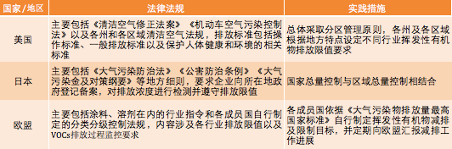

表3 中国VOCs部分重要法律法规及核心内容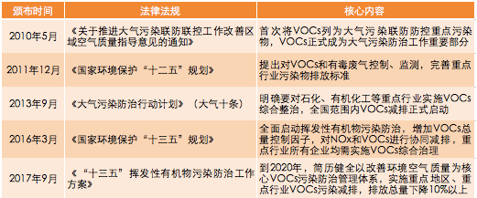

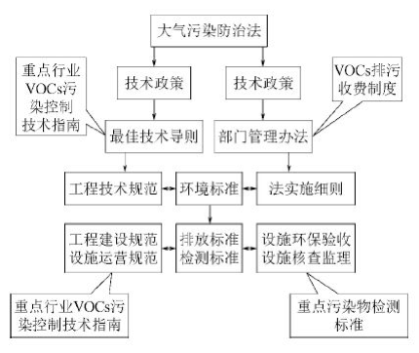

△ 图5 VOCs政策体系

当前，为了进一步践行绿色发展理念，促进大气环境质量持续改善，自2018年1月1日起，我国实施《环境保护税法》，应税污染物收费参照纳税模式，由“企业主动申报+环保部门核定收费”转变为“企业自行核算主动申报+环保部门抽查收费”。由于VOCs种类繁多且性质各异，目前其并未全部列入应税范围，但苯、甲苯等有机废气在征收税目之中，未来VOCs分批纳入征税范围将是发展趋势。

**三、煤化工VOCs控制技术**

**1、控制方案**

煤化工VOCs根据来源可分为有组织排放废气和无组织排放废气，其中有组织排放废气与煤化工化学工艺及工序工况条件密切相关，通过对污染源定位分析，排放总量可以核算；而无组织排放废气污染源分析困难，且逸散、泄露的VOCs由于具有较强挥发性和反应活性，易扩散、迁移、转化，排放总量无法估算。申改燕等研究人员研究发现设备动静密封点泄漏和煤化工废水集输、储存、处理过程逸散是产生VOCs的两大主要无组织排放源，针对无组织排放废气要做好泄漏检测与修复以及敞开液面加盖密封工作，将无组织排放VOCs收集成为有组织集中处理。

控制煤化工VOCs通过采取源头削减、过程控制、末端治理全过程控制实现VOCs减排，并将各生产工艺过程中排放的VOCs纳入监测体系，VOCs控制方案如图6所示。

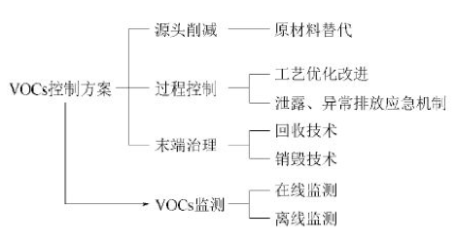

△ 图6 VOCs控制方案

由图6可以看出，源头削减即在煤化工各生产工艺前端严格管控原料使用过程，规范挥发性有机溶剂操作流程，避免原料中VOCs逸散到周围环境；过程控制即对煤化工各生产工艺进行优化改进，减少生产路径VOCs排放量，避免发生VOCs泄露、异常排放等突发性事故；末端治理主要针对有组织排放废气，根据VOCs成分、含量、性质等工况条件综合分析，选择治理VOCs最佳工艺路线。

**2、关键技术**

**（1） 泄漏检测与修复技术**

泄漏检测与修复(Leak Detection And Repair，简称LDAR)是利用固定或者移动检测设备(包括光离子化、非分散红外等)对各类反应釜、管道、泵、法兰等易泄漏位置进行定期监测，及时发现问题采取相应措施，避免原料损耗、减少VOCs排放。LDAR技术流程包括需求分析、方案编制、确定允许泄露值和泄露检测频率、展开定性检测和定量分析、及时对泄露点进行修复及复检、检测与修复评估。

**（2）治理技术**

治理技术主要分为回收和销毁两类，回收技术是采用物理方法，通过改变温度、压力或使用吸附剂、渗透膜等方式来富集分离VOCs，包括吸收、吸附、冷凝、膜分离等，经过回收的VOCs可直接或经简单纯化后返回工艺过程再次利用以减少原料消耗，或者集中进行分离提纯。销毁技术是通过化学或生化反应将VOCs氧化分解为CO2、H2O等无毒无害小分子化合物，包括燃烧、低温等离子体、光催化和生物法等，其技术原理及优缺点比较见表4。

表4 销毁与回收技术原理及优缺点比较

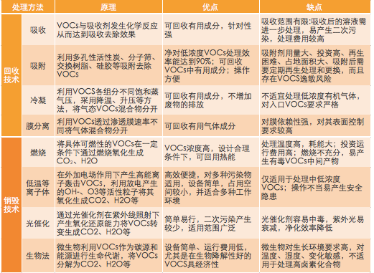

**四、技术筛选与评价**

**1、技术筛选**

在煤化工不同工艺环节根据废气中的VOCs成分、含量等实际工况条件选择最佳技术工艺。对于高浓度VOCs废气，宜采用吸附、冷凝、膜分离等技术将有用成分回收利用，辅助其他控制技术实现达标排放；对于中等浓度VOCs废气，宜采用吸附技术对其进行回收，或采用燃烧技术净化后达标排放且应回收利用燃烧中产生的热量；对于低浓度VOCs废气，当有回收价值时，宜采用吸附技术对有机溶剂回收后达标排放。当无回收价值时，宜采用燃烧、低温等离子体、生物技术等净化后达标排放。不同浓度条件下(高浓度>5000mg/m3，低浓度<3000mg/m3)VOCs控制技术性能比较见表5。

表5 不同浓度条件下VOCs控制技术性能比较

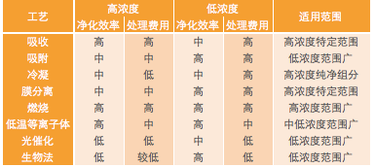

**2、技术评价**

煤化工VOCs治理技术评价，首先要对煤化工各工艺流程VOCs排放现状进行调查研究，建立污染物排放清单，结合煤化工各工艺流程VOCs污染物排放特征和理化性质筛选符合应用背景条件的控制技术对其进行评价，全面了解不同相关人员(如决策者、运营者、公众)对各指标的关注程度，客观构建评价指标体系，按照层次分析法排出各备选评价技术的优劣顺序，最终选出最佳控制技术。VOCs控制技术评价步骤如图7所示。

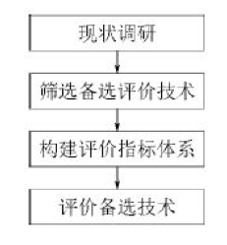

△ 图7 VOCs控制技术评价步骤

**五、结论与展望**

随着生态文明建设全面推进和大气污染治理工作深入开展，煤化工VOCs控制与减排工作可以采取以下措施。

(1)对煤化工行业全工艺流程落实清洁生产，强化源头污染控制，加强过程管控，通过实施工艺改进减少无组织排放，避免泄露等异常排放，对难以回收利用VOCs按照相关要求强制末端治理，严格要求达标排放。

(2)对煤化工行业全工艺流程开展污染源调查，建立高分辨动态污染物排放清单，基于物联网等现代化技术建立VOCs智能监测与快速动态溯源平台，将VOCs治理与监控纳入日常生产管理体系，完善监测管理体系。

(3)设立VOCs污染防治设施运行台账，明确排气筒数量、位置、污染物种类、排放量、浓度、排放规律、排放情况等信息，制定VOCs治理年度计划、任务目标和考核指标，确保VOCs治理管理体系有效运行。

(4)结合煤化工行业各工艺流程VOCs污染物排放特征和理化性质，制定煤化工行业标准，细化各污染物排放指标，相关部门加强管理力度，建立责任机制，推进实施《环境保护税法》。

(5)根据煤化工VOCs成分、含量等排放特征选择控制技术工艺，当使用回收、销毁单一治理技术难以实现VOCs达标排放时，可使用组合技术工艺达到经济高效控制目标，逐渐形成最佳技术库并完善其评价方法。